**Živočíchy s článkovaným telom – ČLÁNKONOŽCE**

- majú telo a končatiny tvorené z článkov

**Ku článkonožcom patria: a.)PAVÚKOVCE b.)Kôrovce c.) HMYZ**

A.)PAVÚKOVCE – zástupca: KRIŽIAK OBYČAJNÝ

Telo sa skladá z týchto častí: **hlavohruď** (8 očí, klepietka a jedovou žľazou, hmatadlá, 4 páry končatín) a **bruško** (snovacie bradavice)

**tráviaca sústava** - ústny otvor, hepatopankreas, črevo, análny otvor

- typické je MIMOTELOVÉ trávenie

**dýchacia sústava** – **PĽÚCNE VAKY**

**obehová sústava** - je OTVORENÁ + majú rúrkovité srdce

**nervová sústava** – je rebríčková

**vylučovacia sústava** – majú nepravé obličky

**rozmnožovacia sústava** - sú ODDELENÉHO POHLAVIA

- samička obaľuje oplodnené vajíčka zámotkom z pavučiny

- majú PRIAMY vývin

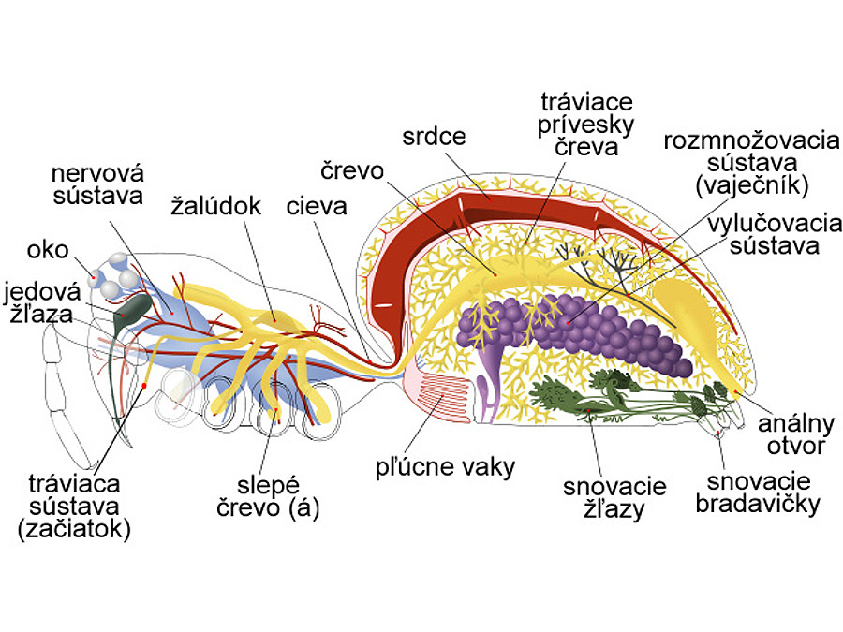

**Živočíchy s článkovaným telom – ČLÁNKONOŽCE**

- majú telo a končatiny tvorené z článkov

**Ku článkonožcom patria: a.)PAVÚKOVCE b.)Kôrovce c.) HMYZ**

A.)PAVÚKOVCE – zástupca: KRIŽIAK OBYČAJNÝ

Telo sa skladá z týchto častí: **hlavohruď** (8 očí, klepietka a jedovou žľazou, hmatadlá, 4 páry končatín) a **bruško** (snovacie bradavice)

**tráviaca sústava** - ústny otvor, hepatopankreas, črevo, análny otvor

- typické je MIMOTELOVÉ trávenie

**dýchacia sústava** – **PĽÚCNE VAKY**

**obehová sústava** - je OTVORENÁ + majú rúrkovité srdce

**nervová sústava** – je rebríčková

**vylučovacia sústava** – majú nepravé obličky

**rozmnožovacia sústava** - sú ODDELENÉHO POHLAVIA

- samička obaľuje oplodnené vajíčka zámotkom z pavučiny

- majú PRIAMY vývin

